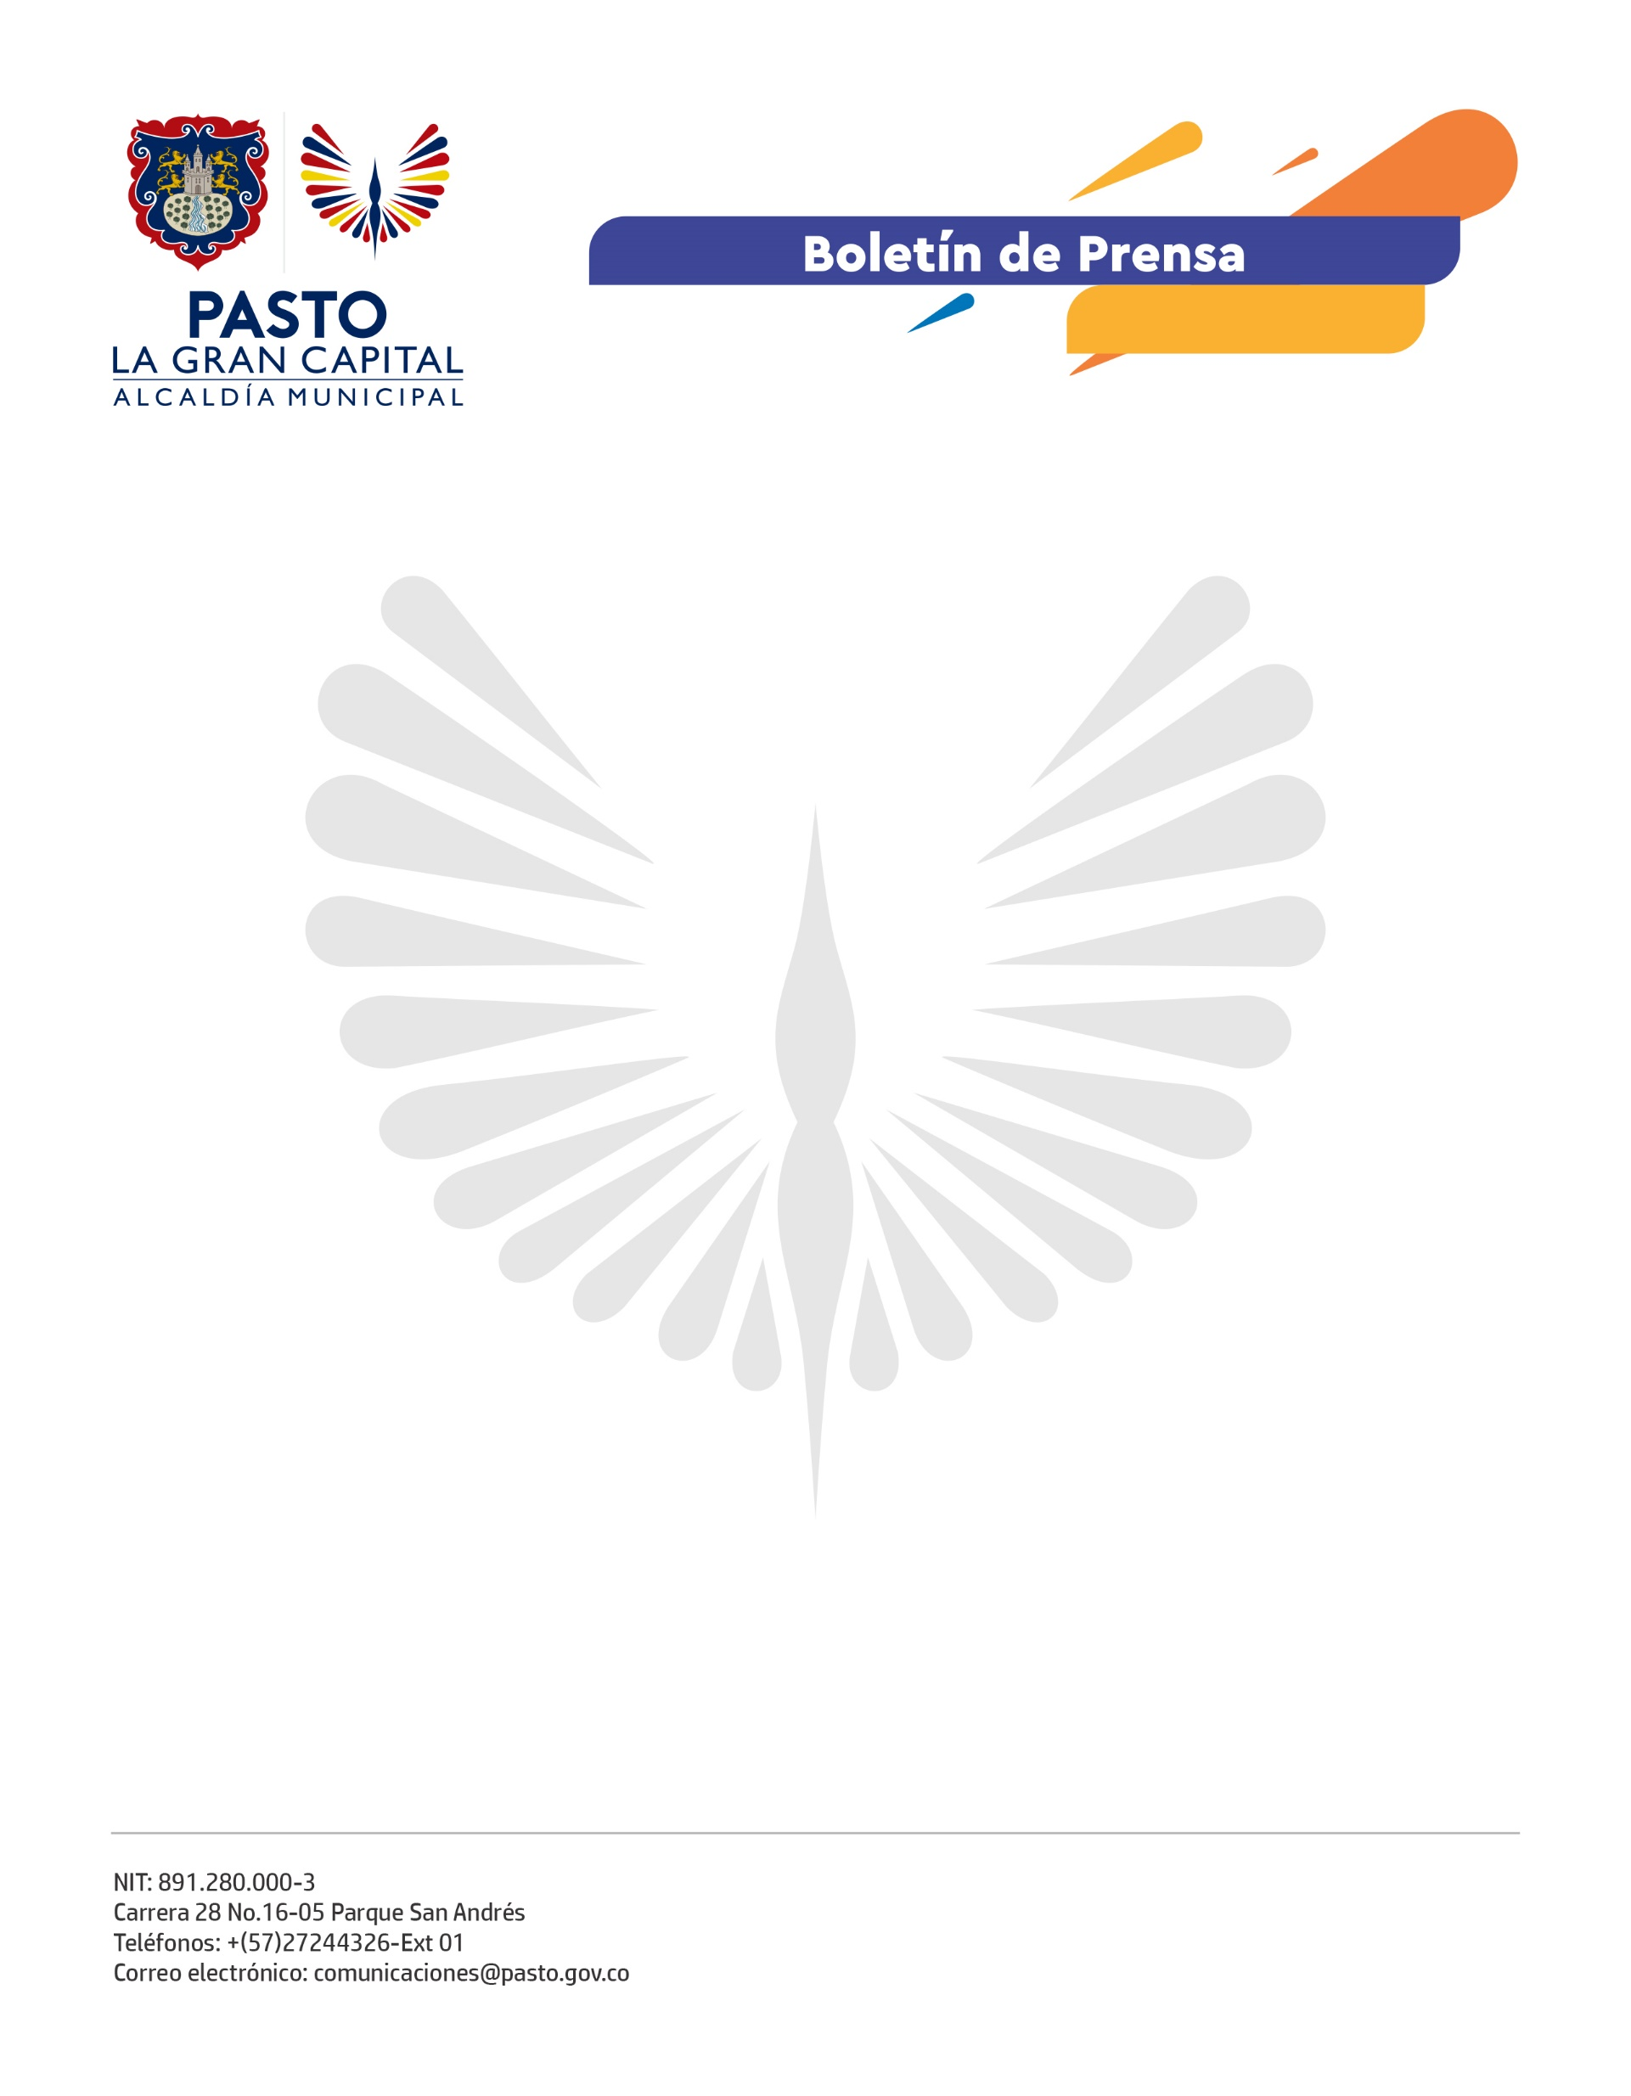
No. 374
16 de junio de 2022

MÁS DE 70 JOVENES RURALES DE LOS CORREGIMIENTOS DE CATAMBUCO Y SANTA BÁRBARA VISITARON LA ALCALDIA DE PASTO Y LA UNIVERSIDAD COOPERATIVA

Con el liderazgo del Alcalde Germán Chamorro de la Rosa y la Gestora Social Marcela Hernández, más de 70 estudiantes de las I.E.M. La Victoria de Catambuco y San Francisco de Asís de Santa Bárbara visitaron la Universidad Cooperativa y la sede San Andrés de la Alcaldía Municipal con el objetivo de fomentar el desarrollo de la comunidad y sus territorios, a través de la academia y la institucionalidad.

"En la primera jornada fuimos a la Universidad Cooperativa para conocer la oferta académica, hicimos actividades didácticas y también recreativas. Después visitamos al Alcalde y una de sus asesoras nos dijo que para llegar ahí, debemos ser personas muy disciplinadas; creo que esa es mi meta: poder servir a la comunidad de nuestra región", comentó la estudiante de la I.E.M. La Victoria, Tatiana Narváez.

El secretario de Desarrollo Comunitario, Mario Pinto Calvache, resaltó: "Estamos cumpliendo con la meta de sensibilizar y fortalecer los procesos de niños, niñas y adolescentes en torno al liderazgo y su incidencia en la participación ciudadana, a través de la renovación de las organizaciones comunales".

Los jóvenes que hacen parte de este proceso avanzan con la etapa final para lograr la certificación, por eso, realizaron esta actividad práctica que les permite acercarse a programas de educación superior de calidad y conocer más de cerca cómo es el funcionamiento del sector público y cómo se encuentran organizadas las dependencias, sus funcionarios y el Despacho del Alcalde.

Al finalizar la jornada, la rectora de la I.E.M. La Victoria, Dora Inés Estrada, destacó la importancia de este proceso de servicio social con la Administración Municipal porque enriquece a los jóvenes en su proyecto de vida y les permite hacer parte del desarrollo, a través del liderazgo.

La Alcaldía de Pasto, a través de la Secretaría de Desarrollo Comunitario, avanza con estos procesos de empoderamiento y liderazgo por medio de una importante articulación interinstitucional con l Secretaria de Educación, la Dirección Administrativa de Juventud, ACNUR, la Defensoría del Pueblo y la Universidad Cooperativa de Colombia – Sede Pasto.

